1章1節　生物の多様性と共通性

月　　日



**2**

**細胞**p.22～28

検印欄

細胞はどのようなつくりをしているのか？



**A**

1　　真核細胞　　：核をもつ細胞。

真核細胞からなる生物を2　　真核生物　　という。

例）動物・植物・菌類

3　　原核細胞　　：核をもたない細胞。

原核細胞からなる生物を4　　原核生物　　という。

例）細菌

5　　細胞小器官　　：真核細胞の内部にある，特定の働きをもつ構造体。

真核細胞は核と6　　細胞質　　からなり，細胞質のうち7　　細胞膜　　と細胞小器官を除いた

部分を8　　細胞質基質　　という。

真核細胞

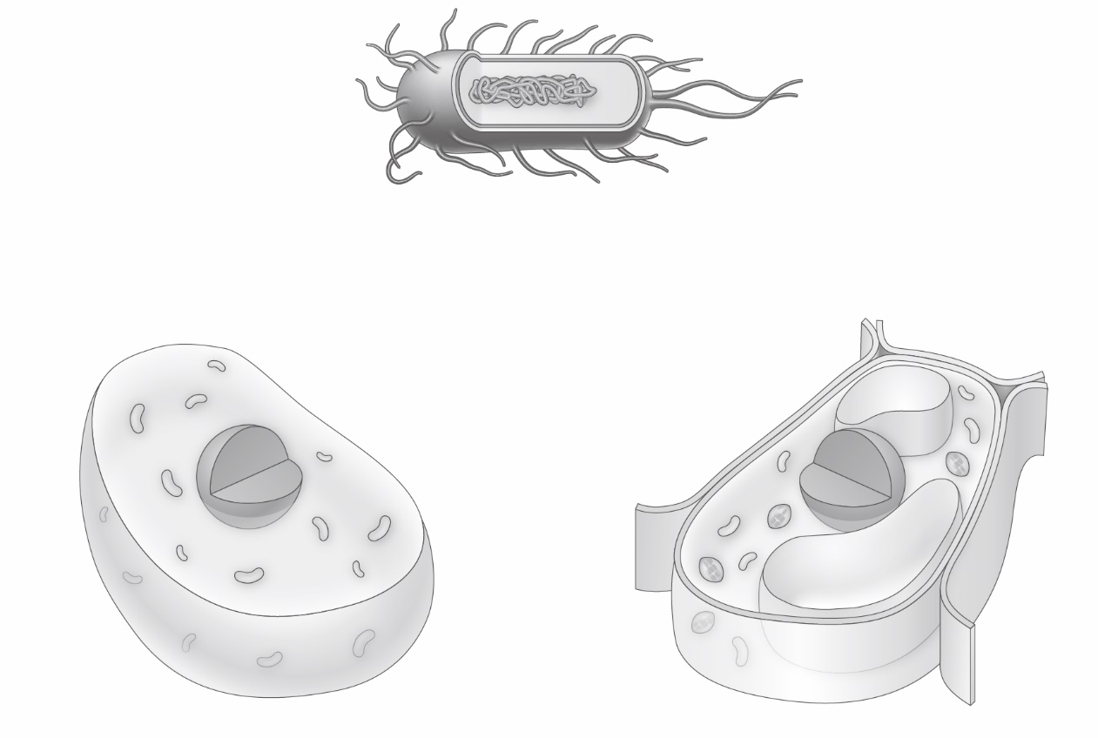

ミトコンドリア

細胞質基質

細胞膜

(動物細胞)

核

核膜

DNA

真核細胞

9（　　核　　）

細胞質

10(　細胞小器官　)

細胞質基質

細胞膜

●Memo●

真核細胞はどんな構造をしているのだろうか？



**B**

­



ミトコンドリア

細胞質基質

葉緑体

細胞壁

(植物細胞)

(動物細胞)

細胞膜

液胞

核

核膜

DNA

真核細胞

真核細胞

11　　核　　：最外層に核膜がある。内部には染色液によく染まる12　　染色体　　がある。

12　　染色体　　は遺伝子の本体であるDNAとタンパク質からなる。

13　　ミトコンドリア　　：長さ数µmの粒状または棒状の細胞小器官。核のDNAとは別にDNAをもつ。14　　呼吸　　が行われる。

15　　葉緑体　　：直径5～10 µmの凸レンズ形の細胞小器官。核のDNAとは別にDNAをもつ。

16　　光合成　　が行われる。

17　　液胞　　：成長した植物細胞で発達している。細胞内の水分量や物質の濃度の調節に関与している。

18　　細胞膜　　：細胞質の最外層にある厚さ5～10nmの膜。

19　　細胞壁　　：植物や菌類にみられる。20　　セルロース　　を主成分とし，植物体を支えている。

真核細胞の構造について，次のキーワードを用いて説明しなさい。



**1**

（DNA，核膜，ミトコンドリア）

DNAは核膜に包まれた核に存在し，ミトコンドリアなどの細胞小器官をもつ。

●Memo●

原核細胞はどんな構造をしているのだろうか？



**C**

* 一般に，細胞の大きさは真核細胞より21　　小さい　　。
* DNAが22　　細胞質基質　　中に存在しており，核膜に包まれていない。
* ミトコンドリアや葉緑体などの複雑な23　　細胞小器官　　が存在しない。

|  |  |  |  |
| --- | --- | --- | --- |
|  | 真核細胞 | | 原核細胞 |
| 動物 | 植物 |
| 核(核膜) | ＋ | ＋ | 24 (　－　) |
| DNA | ＋ | ＋ | 25 (　＋　) |
| ミトコンドリア | ＋ | ＋ | 26 (　－　) |
| 葉緑体 | － | ＋ | 27 (　－　) |
| 細胞膜 | ＋ | ＋ | 28 (　＋　) |
| 細胞壁 | － | ＋ | 29 (　＋　) |

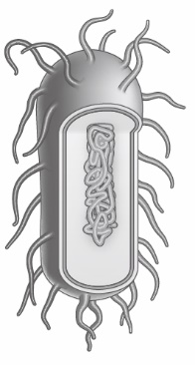

DNA

細胞質基質

細胞膜

細胞壁

原核細胞

原核細胞と真核細胞の違いについて，次のキーワードを用いて説明しなさい。



**2**

（核，DNA，細胞小器官）

原核細胞は真核細胞にあるような核や細胞小器官がなく，DNAは細胞質基質中に存在する。



* 一般に真核細胞より小さく，複雑な30　　細胞小器官　　が存在しない。
* DNAが31　　細胞質基質　　中に存在し，32　　核膜　　に包まれていない。

原核細胞はどんな構造をしているのだろうか？

●Memo●

細胞を構成するのはどのような物質だろうか？



**D**

細胞はタンパク質，DNA・RNA，炭水化物，脂質などから構成される。

33　　タンパク質　　：細胞の構造をつくる基本物質。化学反応にかかわる酵素や，生体防御で働く抗体など。

34　　DNA　　：遺伝子の本体であり，RNA はタンパク質の合成に関係する。

35　　炭水化物　　・脂質：細胞のエネルギー源になるとともに，細胞構造の維持にも役立つ。

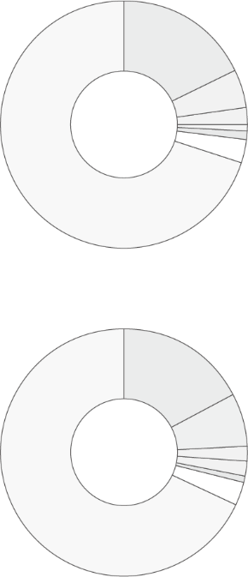

動物細胞

(真核細胞)

水

70％

37（　脂質　） 5％

36（　タンパク質　）18％

38（　炭水化物　）2％

DNA・RNA 1％

無機塩類 1％

その他 3％



大腸菌

(原核細胞)

水

70％

39（　タンパク質　） 15％

40（　DNA・RNA　） 7％

41（　炭水化物　）2％

脂質 2％

無機塩類 1％

その他 3％

細胞を構成する物質(単位は質量％)

●Memo●

細胞にはどのような違いがみられるだろうか？



**E**

◆単細胞生物と多細胞生物

42　　単細胞生物　　：１つの細胞で生命活動を行う生物。

例）大腸菌，ゾウリムシ，アメーバ

43　　多細胞生物　　：さまざまな種類の細胞から構成されている生物。それらのうち，同じ特徴をもつ細胞が集まり44　　組織　　をつくる。さらに，いくつかの組織が集まり45　　器官　　を形成する。

例）ヒト，タンポポ

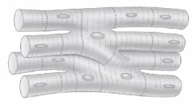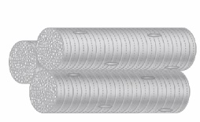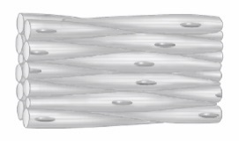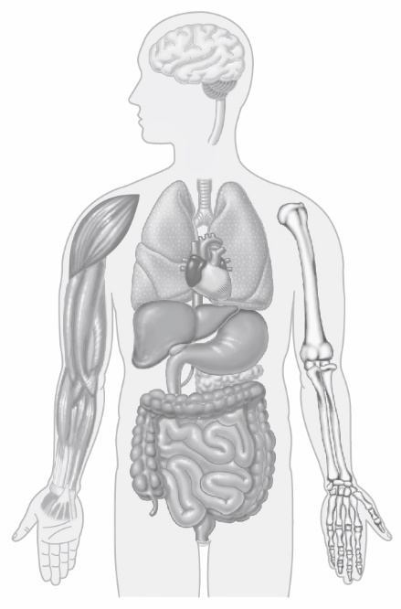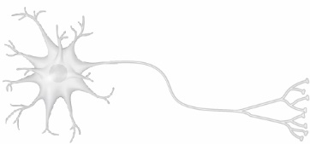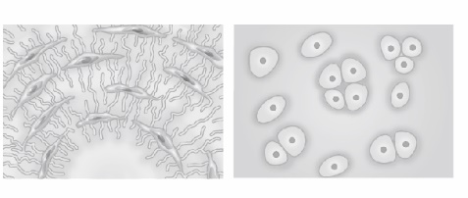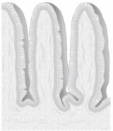

骨の細胞

軟骨細胞

1つの細胞

骨細胞

核

ミトコンドリア

小腸の柔毛

柔毛の細胞

神経の細胞

心臓の筋肉

骨格の筋肉

内臓の筋肉

細胞が枝分かれし，網目状に連なっている。横じまがみられる。

1つの細胞が非常に細長く，

多数の核がある。図はその一部。

●Memo●

●Memo●